Název závodu: **Vrchlabí - otevřený závod, terčová, lovecký okruh**

Pořadatel: Lukostřelecký klub ARNI-Valteřice

Datum konání: 30. 3. 2019

Místo konání: Liščí Farma (u Vrchlabí), Dolní Branná 350, 543 62, Královehradecký kraj

Souřadnice: GPS: N 50°36´ 37.3" , E 15° 36´ 9,5"

Ředitel závodu: Petr Maralík

Tajemník závodu: Tomáš Hanuš

Přihlášení: do 27. 3. 2019 na www.3darchery.cz (lukostřelci s licencí svazu Česká 3D lukostřelba) ostatní přes elektronické rozhraní na www.lukostrelec.cz, www.rcherz.com, nebo e-mailem, volnou formou na: lkarni@seznam.cz nebo telefonicky na +420 602 106 062, prosíme uvést:

- jméno a příjmení, věk, název klubu nebo město

- věk: závodník se řadí do kategorie dle věku, kterého dosáhne do 1. října daného roku: minis, žáci - dítě do 12 let musí mít doprovod rodiče nebo jiné dospělé osoby, Junioři (Juniors) – 13-16 let / muži – ženy, Senioři (Seniors) – 17 – 55 let / muži – ženy, Veteráni (Veterans) – 55 let a starší / muži - ženy,

- kategorie luku: TR, LB, BHR, HB, BBR, BU, FU

Odhlášení: do 27. 3. 2019 na www.3darchery.cz, poté SMS tel. +420 602 106 062

Rozlosování: večer před závodem

Startovné: dospělí od 18 let 450,-; kadeti a junioři do 18 let 250,-; minis 150,-

Úhrada startovného: na místě v hotovosti

Ubytování: Holiday Park Liščí Farma,

Rezervace email: [lucie@etp.cz](mailto:lucie@etp.cz), do 25. 3. 2019, ve výjimečných případech v násl. dnech telefonicky.

Recepce: +420 733 636 797. Management: +420 775 356 955 (Pozor! Recepce přemístěna přímo do hotelu, kde byla dříve registrace na závod!!!). Možnost ubytování v hotelu ve dvou až pětilůžkových pokojích se sociálním zařízením, využití služeb areálu zdarma (trampolíny, golf atd., dle počasí). Pro pozdější příjezdy možnost vyzvednutí klíčů a platby u číšníka v restauraci v 1. p. - hlásit předem na telefonním čísle 775 356 955.

Check-in v pátek 29. 3. 2019 do 20.00 hod.

Check out v sobotu 30. 3. 2019 do 18.00 hod., věci si můžete nechat na pokojích, v klidu se po závodě převléct atd. Klíče od pokojů v den odjezdu účastníci ponechají ve dveřích pokoje!!!

Úhrada za pobyt v den příjezdu v hotovosti nebo platební kartou.

* Cena ubytování za osobu 10+ noc se snídaní 500,- Kč
* Cena za dítě 4 - 10 let noc se snídaní 400,- Kč
* Dítě 0 – 3,99 zdarma bez nároku na stravu a lůžko

Další informace na <http://www.liscifarma.cz/cs/>

Strava, občerstvení: V restauraci. Ráno před závodem možnost zakoupení snídaně formou švédských stolů 120 Kč, nebo jen káva, čaj apod. V ceně startovného je zahrnut oběd a nápoj + pitný režim po celou dobu závodu (čaj zdarma), malé občerstvení na trati, parkovné a vstup do areálu. Oběd pro doprovod prosíme objednávat - do 20. 3. 2019 na tel. 602 106 062, nebo e-mailem na: [lkarni@seznam.cz](mailto:lkarni@seznam.cz). Možnost objednání obědů mimo závod dle denní nabídky na místě.

Předpis: Dle pravidel IFAA, bodování zásahových zón: 5, 4, 3., viz Stanovy a kniha pravidel IFAA, str. 40: http://www.3darchery.cz/legislativa/pravidla-ifaa

Sestavy: 2 kola na 14 terčů nebo 1 kolo na 28 terčů (dle počtu účastníků), bez finále, celkem 112 výstřelů (56 na 1 okruh).

Časový rozvrh:

registrace: 8:00-9:30

nástup: 10:00

předpokládané ukončení: 17:00

Ceny: v každé třídě a kategorii, v níž budou nejméně 3 účastníci

Upozornění: Každý startuje na vlastní nebezpečí a bere na sebe odpovědnost za škody a újmu vůči ostatním účastníkům, divákům a případným návštěvníkům. Každý musí dodržovat obecné zásady bezpečnosti a respektovat pokyny rozhodčích a organizátorů. Žádné odpadky či kouření na trati závodu. Parkování na určených místech. Terén - lesní porost, doporučujeme pevnou obuv, dobrý zdravotní stav a fyzická kondice.

Poznámky k závodu: Dobrou kondici a kvalitní obouv s sebou. Fotogalerie z předchozích ročníků http://luky.arni.cz/cz/lukostrelecky-klub-arni-valterice/ze-zavodu/

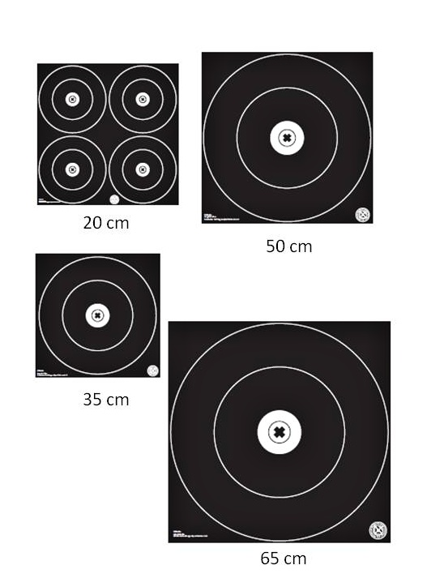V pátek večírek od cca 17-18 hodin v restauraci, jen pro lukostřelce, s obsluhou, hudební nástroje vítány.

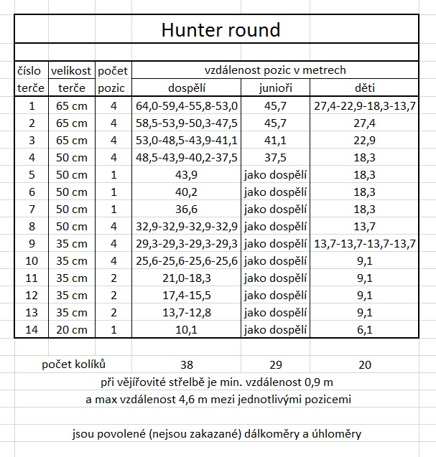

**Děkujeme za podporu:**

****

****

**montitech-logo-černé_5.jpg **

**Obec Horní Branná-Valteřice www.hbranna.cz**